**Модуль кибербезопасности.**

**Задача 5. Простейшие скрипты на Python.**

1. Ознакомится с [основами](https://academy.yandex.ru/handbook/python) Python в открытом доступе;
2. В VirualBox запустить виртуальную машину с ОС Kali Linux, созданную в ходе выполнения задачи № 1 из модуля виртуализации;
3. Создать на рабочем столе файл с расширением .py;
4. Написать в файле скрипт, который принимает на вход имя человека, а затем выводит плашку “Hello {имя}!”;
5. Запустить скрипт из командной строки командой *python3 {файл};*

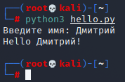

1. В качестве **ответа** необходимо прислать файл написанного скрипта.

Для написания скриптов можно использовать как полноценные среды разработки, такие как PyCharm, так и обычный блокнот.